宽城满族自治县2020年公开招聘教师
报 名 须 知

各位考生：
为保障用人单位及考生权益，经宽城满族自治县事业单位公开招聘工作领导小组研究决定制定此《报名须知》。考生必须认真阅读《报名须知》（以下简称《须知》）并按照《须知》有关要求进行注册报名：
- 注册、审核、缴费及打印笔试准考证
（一）注册。每名考生只允许使用本人身份信息注册一个账号进行报名，填写信息时考生必须仔细核对填写位置。如出现因考生本人注册填写错误导致无法通过审核，不能参加笔试等情况，由考生自行承担责任。
需要特别说明的是：注册一经完成，所注册的姓名、身份证号无法进行更改。
（二）审核。网络报名审核工作由系统自动比对审核，每24小时更新一次信息，考生填写完成报考信息后需耐心等待，如24小时所提交的信息审核状态依旧为“待审核”或“未审核”，考生需携带本人身份证件赴宽城满族自治县人力资源和社会保障局（政府二楼229室）申请人工审核。
注：此业务不接受电话办理。
（三）缴费。考生完成信息填报，通过审核。信息审核状态将显示为“通过审核”的，考生应在规定时间内点击报考信息页面“在线缴费”处进行缴费。
需要特别说明的是：同一个IP或同一台PC缴费多个账户时，应在缴完第一个账户后将浏览器彻底关闭，重新开启后再进行另一个账户的缴费。如出现已完成扣费但页面未显示缴费成功，或未缴费页面显示已缴费等情况，考生需对缴费情况进行截图，并于规定的缴费时间截止前携带本人身份证件及相关截图赴宽城满族自治县人力资源和社会保障局（政府二楼229室）申请补缴或退费。未在规定的缴费时间段内缴费的将取消参加笔试资格。未按规定程序或其他因个人原因导致未能成功缴费的出现任何后果由考生自行承担。
（四）打印笔试准考证。考生完成缴费后，无法立即打印准考证，待考试时间、地点等工作安排妥当，另行公布笔试准考证打印时间。各位考生需密切关注宽城满族自治县政府网站的通知公告，并相互转告。
二、有关电子照片的上传
（一）证件照上传。考生报名上传的证件照必须为考生本人近期免冠证件照（生活照、艺术照将被审核系统自动反馈为不合格），证件照对背景颜色不做要求，但背景必须为纯色背景，考生上传的证件照不得佩带饰品，五官必须清晰。因上传照片不当导致笔试准考证无法显示照片，不能参加笔试等情况由考生自行承担后果。
（二）教育部学历证书电子注册备案表二维码上传。此次报名系统增设教育部学历证书电子注册备案表二维码上传程序（此程序为必填项）。考生需先登录本人学信网，将本人《教育部学历证书电子注册备案表》中“在线验证二维码”进行截图，并在指定位置进行上传。
具体方法如下：1、登录学信网；2、按图所示——
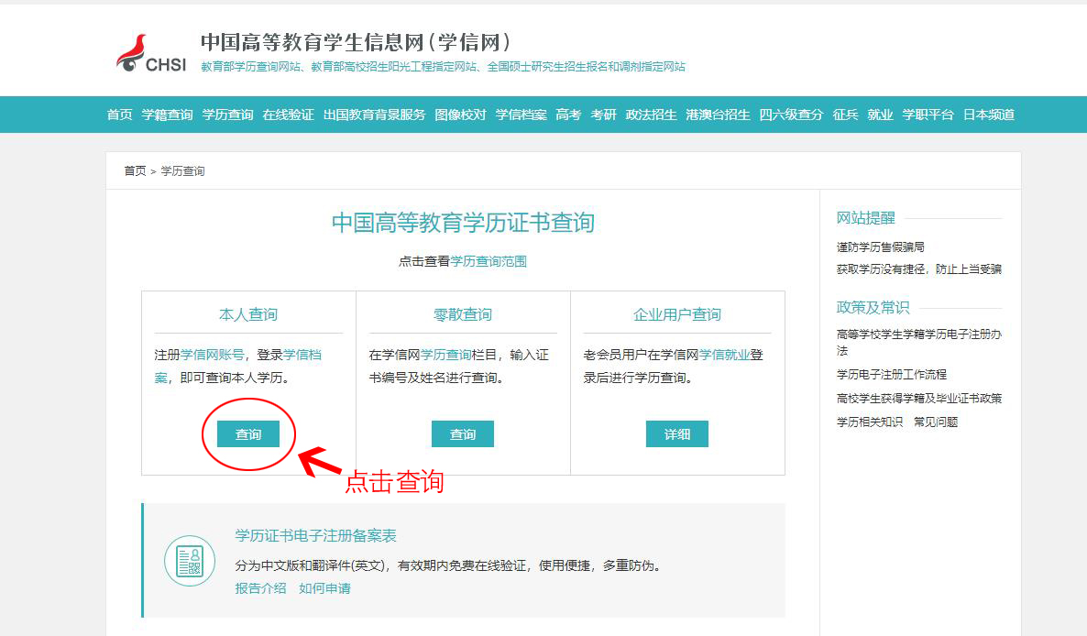

①选择本人查询，点击查看
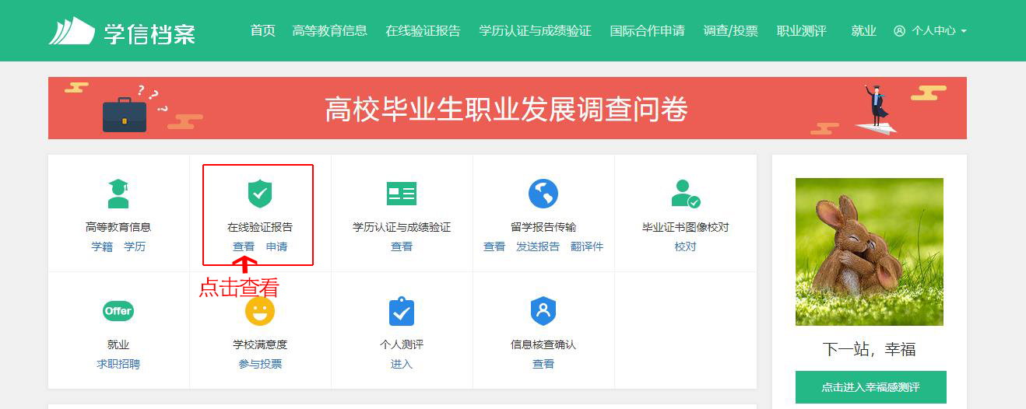

②选择在线验证报告，点击查看
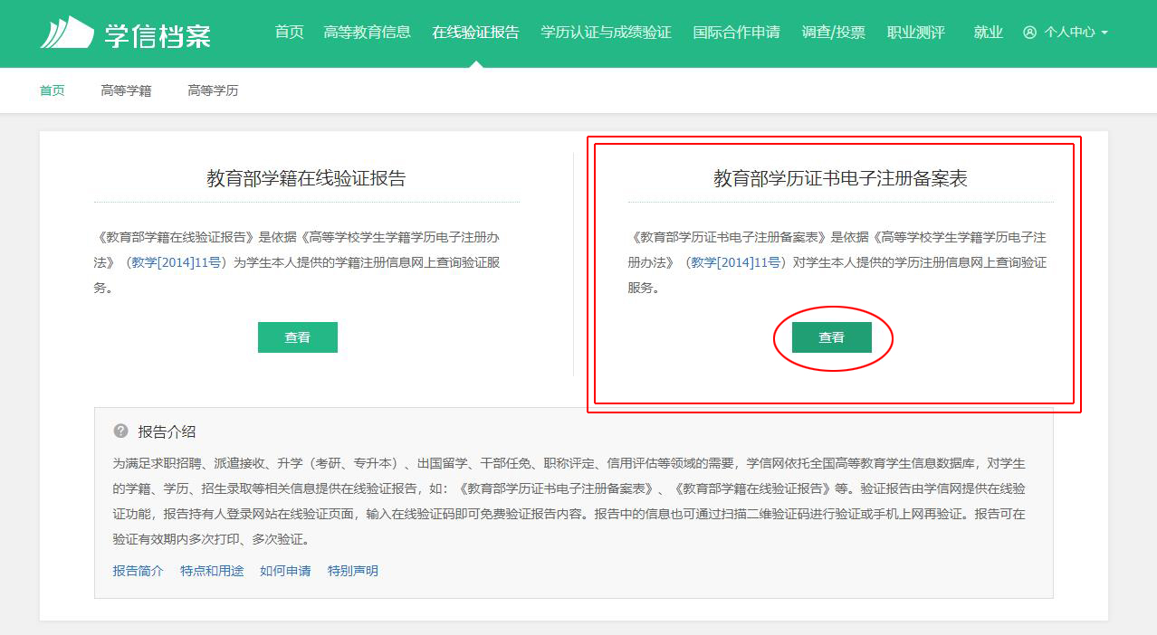

③选择教育部学历证书电子注册备案表，点击查看
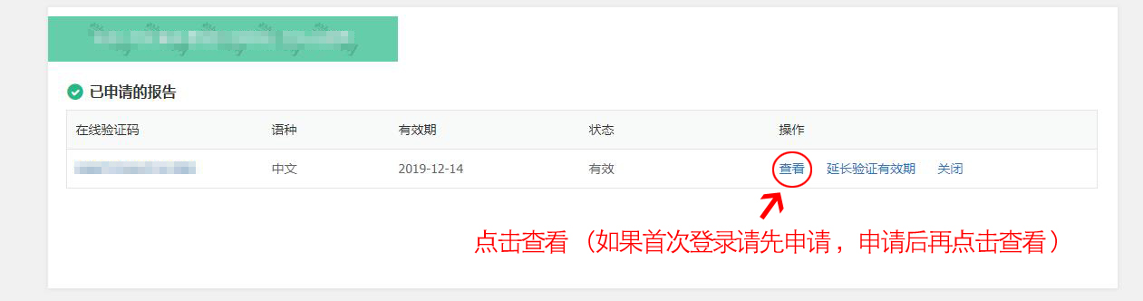

④选择已申请的报告，点击查看。首次登录的需要先申请，再点击查看
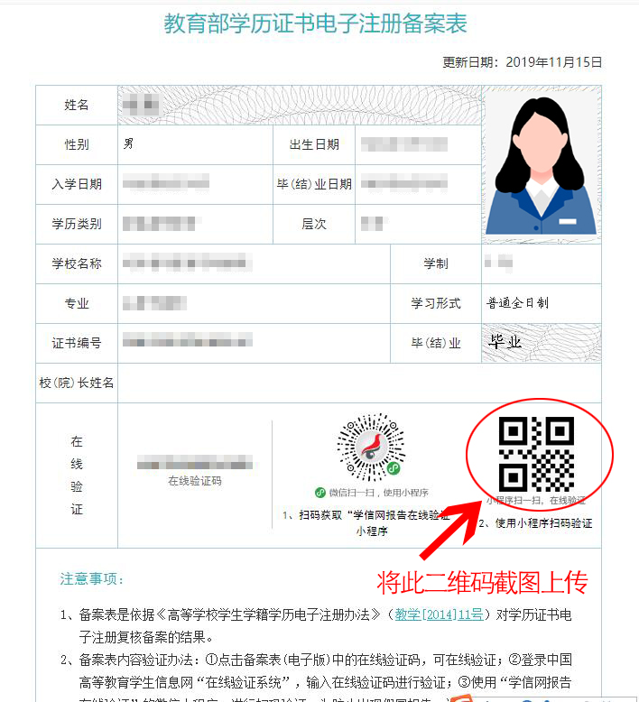
⑤将教育部学历证书电子注册备案表中间位置的二维码进行截图，上传至报名信息指定位置。
三、关于专项招聘高校毕业生的说明
为响应省市号召，本次招聘用于专项招聘高校毕业生，考生要根据自身真实信息进行岗位条件的比对，不得提供虚假信息获取报考资格。考生资格审查工作将贯穿整个招聘过程，任何环节发现考生填报情况不实，不符合招聘条件的，取消招聘资格。
高校毕业生包括应届毕业生和择业期内（2018年、2019年）未落实工作单位的高校毕业生。择业期内未落实工作单位的高校毕业生指国家统一招生的普通高校毕业生离校时和在国家规定的择业期内未落实工作单位，其户口、档案、组织关系仍保留在原毕业学校，或保留在各级毕业生就业主管部门（毕业生就业指导服务中心）、各级人才交流服务机构和各级公共就业服务机构的毕业生。

宽城满族自治县事业单位公开招聘工作领导小组
2020年7月20日

